Отчёта по лабораторной работе №3. Язык разметки Markdown

Арихитектура вычеслительных систем

Гандич Дарья Владимировна. НБИбд-02-22.

Содержание

# 1 Цель работы

Целью работы является освоение процедуры оформления отчетов с помощью легковесного языка разметки Markdown.

# 2 Задание

1. В соответствующем каталоге сделайте отчёт по лабораторной работе No 3 в формате Markdown. В качестве отчёта необходимо предоставить отчёты в 3 форматах: pdf, docx и md.
2. Загрузите файлы на github.

# 3 Выполнение лабораторной работы

1. Откроем терминал, перейдем в каталог курса сформированный при выполнении лаборатор- ной работы №2 и обновим локальный репозиторий с помощью команды git pull.



Рис. 1: Обновление репозитория

1. Переходим в каталог с шаблоном отчета по лаб. работе №3, проводим компиляцию шаблона с использованием Makefile с помощью команды make, затем удалим полученные файлы с помощью команды make clean.

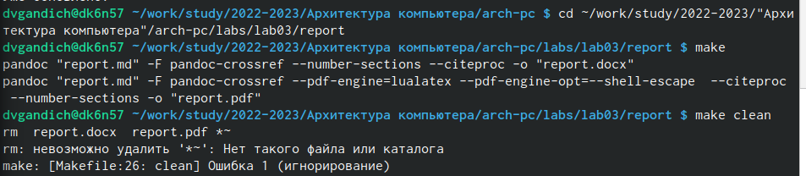

Рис. 2: Компиляция шаблона и удаление файлов

1. Откроем файл report.md с помощью текстового редактора gedit.

Рис. 3: Файл report.md

Рис. 3: Файл report.md

1. Заполняем отчет.

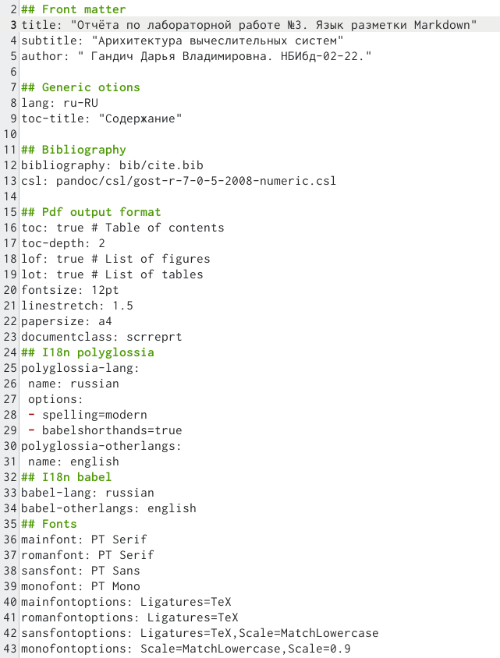

Рис. 4: Заполнение отчета

# 4 Вывод

Мы освоили процедуры оформления отчетов с помощью легковесного языка разметки Markdown.